Smart 3D LED TV |  | 47LB670V
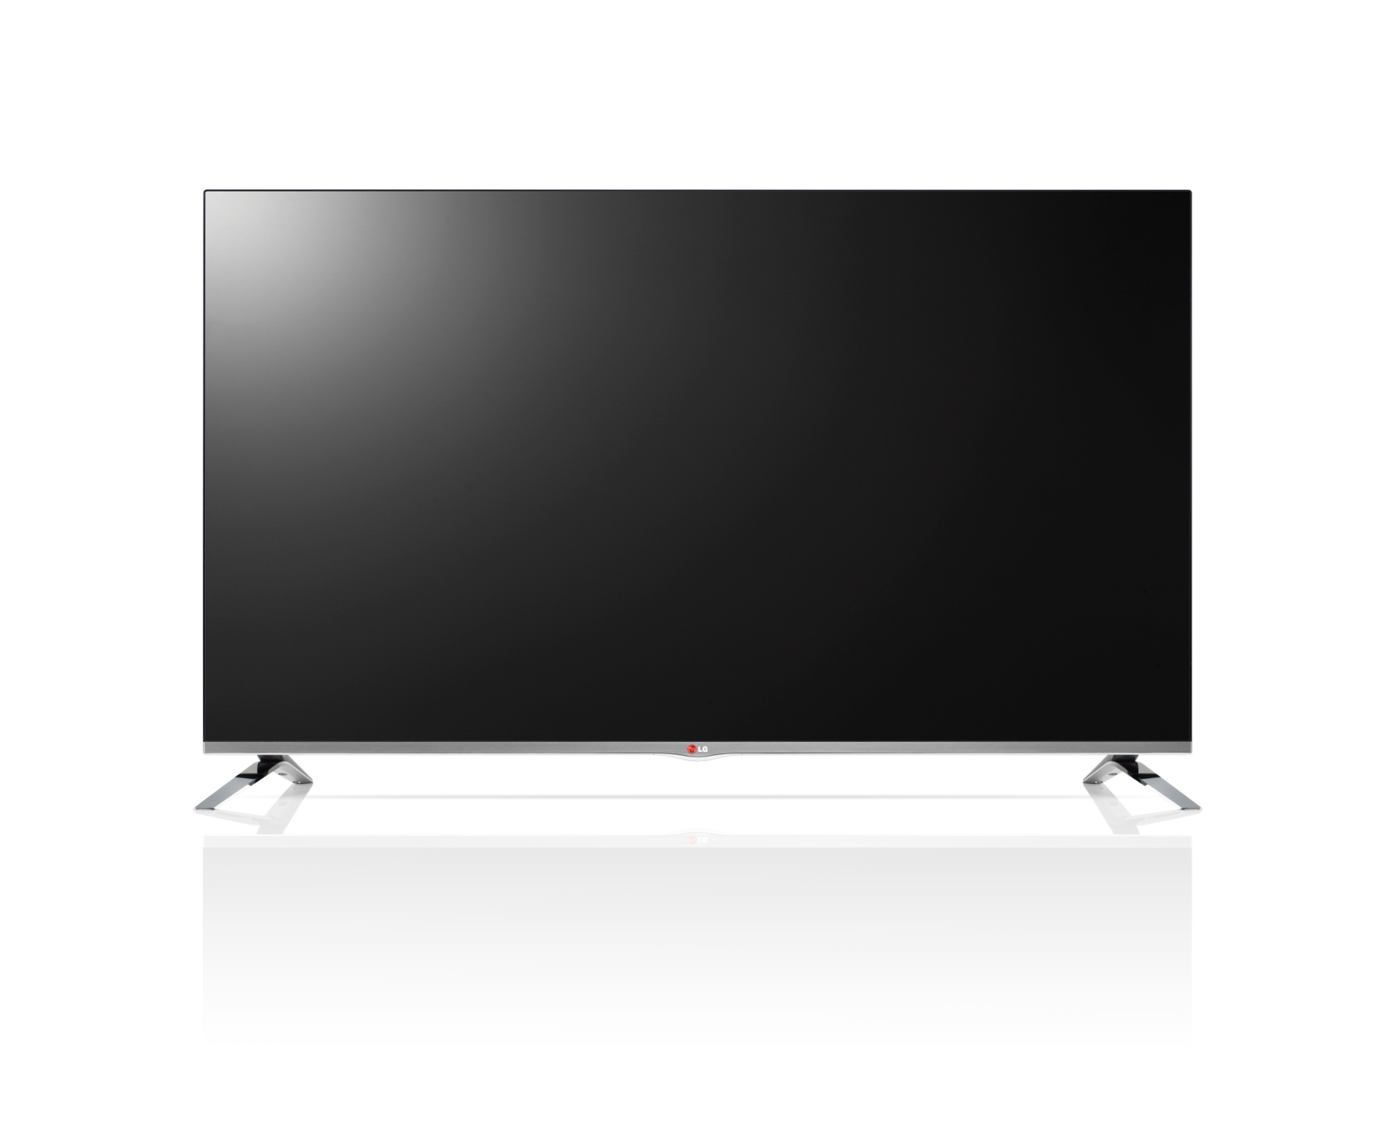 |  |  |  | 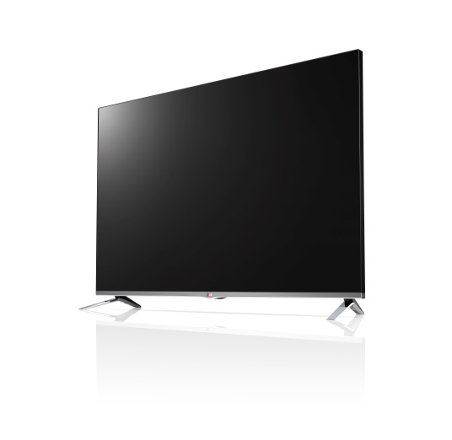
 |  |  |  | 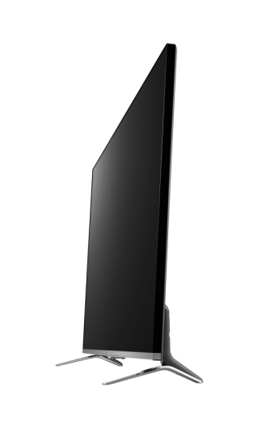
KLÍČOVÉ VLASTNOSTI |  |  | VÝHODY PRO ZÁKAZNÍKA
Operační systém webOS |  |  | Jednoduchá a snadná orientace ve SMART TV
Magický ovladač |  |  | Jednoduché a přesné ovládání
Web prohlížeč |  |  | Plnohodnotný internet
Miracast/WiDi |  |  | Kompatibilita s mobily, tablety i notebooky
DVB-T2 |  |  | HD pozemní vysílání
SMART SHARE |  |  | SPECIFIKACE
Aplikace dálkový ovladač | Ano |  | SMART TV / CINEMA 3D |  | Ano / Ano
MHL | Ano |  | Rozlišení |  | 1920x1080
Miracast/WiDi | Ano |  | Úhlopříčka |  | 119 cm
Aplikace druhý displej | Ano |  | Panel |  | DIRECT LED
NFC Tag | Ne |  | Dynamické MCI |  | 700 (200 Hz)
WiFi | Ano |  | Lokální stmívání |  | Ano
Nahrávání TV vysílání | Ano |  | DVB-T2 / DVB-C / DVB-S2 |  | Ano / Ano / Ano
USB rozbočovač | Ano |  | HBB TV |  | Ano
Připojení klávesnice, myši | Ano |  | 4K dekodér |  | Ne
Operační systém | webOS |  | 4K upscaler |  | Ne
 |  |  | Dolby Digital dekodér / DTS dekodér |  | Ano / Ano
KONEKTORY - zadní |  |  | Subwoofer |  | Ano
RF vstup | 1(H) |  | Hudební výkon |  | 24W
Kompozitní vstup | 1(H) |  | Bezdrátová zvuková synchronizace |  | Ano
Scart (plný) | 1(H) |  | Režim Dual Play |  | Ano
Komponentní vstup | 1(H) |  | Plnohodnotný webový prohlížeč |  | Ano
Optický výstup | 1(V) |  | Skype kamera |  | Ne
LAN konektor | 1(H) |  | Magický ovladač |  | Ano - černý
Sluchátkový výstup | 1(H) |  | 3D brýle |  | AG-F310 2ks
RS-232C | 0
HDMI 1.4 | 0
 |  |  | PARAMETRY
KONEKTORY - boční |  |  | Spotřeba energie W, (TV / Stand-by) |  | 55 / 0,3
CI Slot | 1(V) |  | Energetická třída |  | A+
HDMI 1.4 | 3(V) |  | Rozměry VESA |  | ?400 x 400?
HDMI 2.0 | 0 |  | Rozměry TV (š x v x h) mm |  | 1059.9x621x55.1
USB 3.0 | 0 |  | Rozměry TV – krabice (š x v x h) mm |  | 1150x710x162
USB 2.0 | 3(V) |  | Hmotnost (čistá/balení) kg |  | 13,2 / 16

